OneNET平台FOTA升级(NB-IOT)
用户使用说明
Version: 2.0

中移物联网有限公司开放平台部
2019年2月
目 录
第一章 概述 2
1 目的 2
2 范围及适用对象 2
第二章 功能操作说明 2
3 功能概述 2
4 操作界面 3
1.1 设备群组 4
2.2 群组设备列表 5
2.3 FOTA升级 7
2.3.1 仅提供升级通道的升级系统界面 8
2.3.1.1 固件管理 8
2.3.1.2 升级任务管理 13
2.3.1.3 升级历史记录 20
2.3.2 提供差分能力的升级系统界面 21
2.3.2.1 固件管理 22
2.3.2.2 测试设备管理 28
2.3.2.3 升级统计 29

第一章 概述

目的
OneNET平台（以下简称：平台）实现FOTA功能，主要是为了满足用户对模组、MCU的固件版本进行远程升级，让集成了模组或含MCU的终端设备在现网运行过程中能够实现版本的更新迭代和管理功能。
由于FOTA功能涉及终端设备的MCU固件版本升级，以及针对模组固件的升级，目前暂时以升级NB模组为主要需求来源，后续其他固件升级可参考该流程。

范围及适用对象
本文档适用于使用OneNET平台进行FOTA功能的模组、MCU操作的相关人员。

第二章 功能操作说明

功能概述
现阶段OneNET平台已经实现了对平台的NB-IOT设备接入以及操作功能，包括对设备的读取、写入、执行和资源列表的获取等。因为模组远程升级和NB设备操作关联度比较大，所以FOTA升级的功能入口位于“开发者中心-LWM2M控制台-OTA升级”下。在操作页面的左侧“FOTA升级”操作图标，如图1所示。
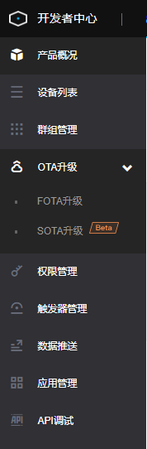
图1 操作菜单“FOTA升级”
FOTA升级模块提供了对平台接入设备的设备群组管理、固件管理、升级任务管理、升级统计、测试设备管理等功能，实现了设备群组的创建与升级维护一体化、集成化管理。

操作界面
FOTA升级功能主界面采用上下分体模块化布局，上方为FOTA升级功能的简要说明，下方为设备群组展示区域，如图2所示。
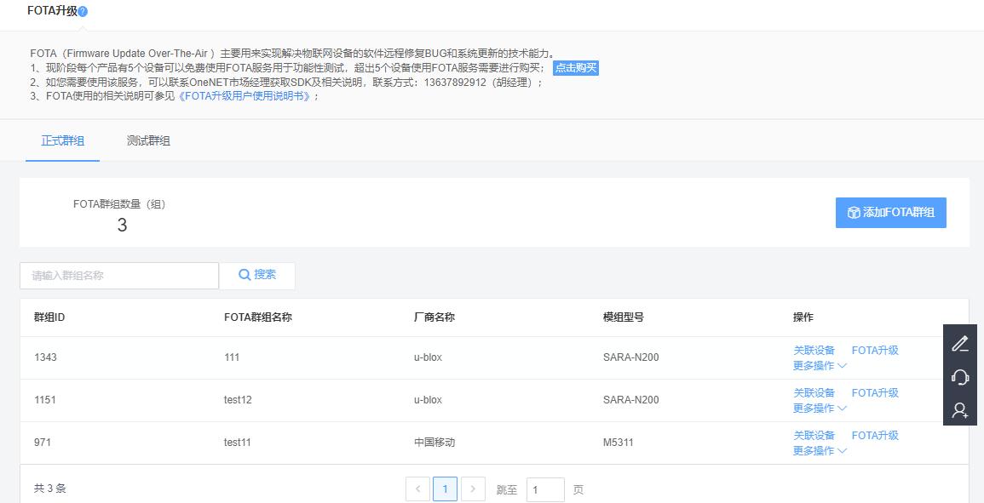
图2 FOTA升级主界面-设备群组
平台是以群组为单位来进行操作管理：每个群组采用分组模块化管理，在同一模块内实现对群组的新建、编辑、删除，群组内设备列表的维护，以及群组内设备的FOTA升级操作管理，具体内容如图3所示。
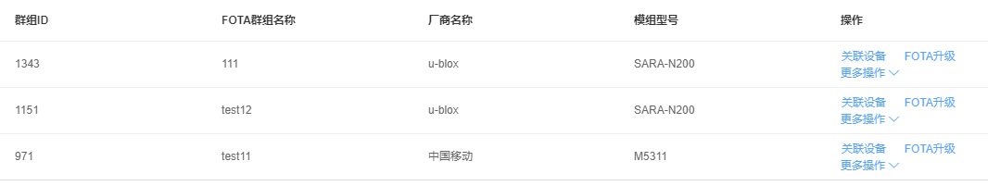
图3 群组模块信息

设备群组
a） 点击“添加FOTA群组”按钮，出现“添加FOTA群组”弹窗，如图4所示。由于不同的模组厂商采用不同的芯片，其升级能力也各不相同，因此在新建群组时，只需要按照引导提示选择对应的厂商名称与模组型号，系统会自动关联其对应芯片的升级能力。
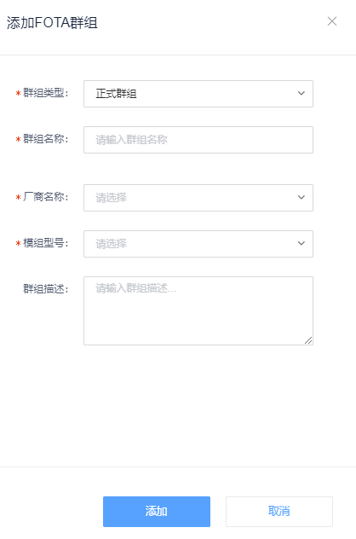
图4 “新建群组”弹窗
b） 点击“编辑”按钮，出现“编辑群组”弹窗，如图5所示。其中厂商名称和模组型号是在新建群组的时候进行锁定，这里不能再进行编辑。
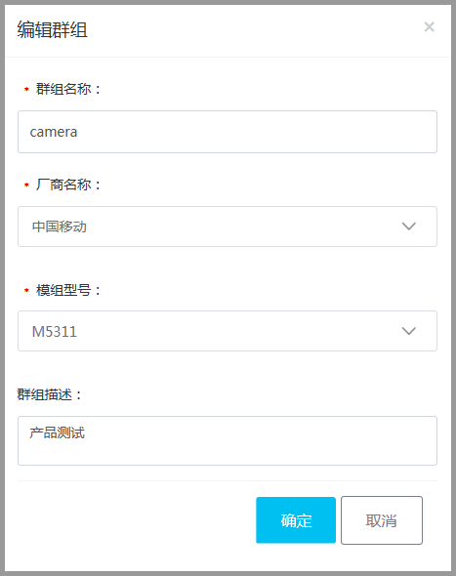
图5 “编辑群组”弹窗

c） 点击“删除”按钮，出现“删除群组”系统提示弹窗，如图6所示。
图6 “删除群组”系统提示弹窗

群组设备列表
群组的设备列表展示该群组下所有设备，通过点击“关联设备”入口进入设备列表页面，分为已关联和未关联列表，具体如图7所示。
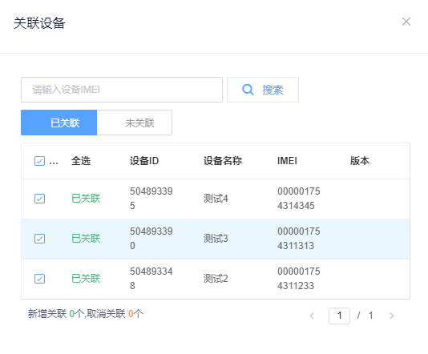
图7 群组设备列表页面
列表名词 | 解释
设备ID | 该设备的唯一性编码
设备名称 | 该设备的用户自定义名称
IMEI | 该设备的国际移动设备识别码
版本 | 该设备所采用模组的固件版本号
表1 群组设备列表参数说明
a） 点击“关联设备”按钮，弹出“关联设备”弹窗，显示该厂商模组下的所有版本设备，如图8所示。设备可多选，勾选后点击提交修改按钮关联成功。
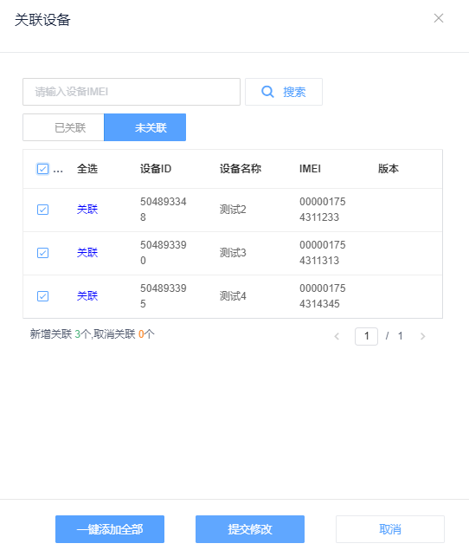
图8 “选择设备”弹窗
需要注意的是在对设备进行多选的时候，尽可能选择版本一致的设备，因为在后续升级过程中，一次升级只能针对从一个当前版本到目标版本的升级，如果一个群组内出现多个版本号，系统会提示剔除非当前选定版本的设备。
b） 在已关联列表中勾选，则可移除已关联设备，如图9所示。
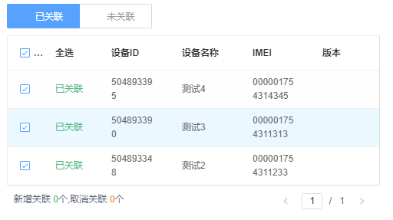
图9 “移除设备”系统提示弹窗

FOTA升级
在群组模块上点击“FOTA升级”，根据该群组所选择的“厂商名称”和“模组型号”，系统会自动判别其芯片的升级能力：
对于在集成到模组以及NB设备中的模组，若为基于固件的差分和解差分能力的芯片平台(中兴微和华为海思系列)，系统自动进入仅提供升级通道的升级系统界面；
对于在集成到模组以及NB设备中的模组，若为基于并未提供固件的差分和接差分能力的芯片平台（MTK、RDA和高通系列），系统自动进入提供差分能力的升级系统界面。

2.3.1 仅提供升级通道的升级系统界面
仅提供升级通道的升级系统界面包括两部分内容：上方为升级流程图；下方为主要功能区，提供了固件管理、升级任务管理和升级历史记录功能，如图10所示。
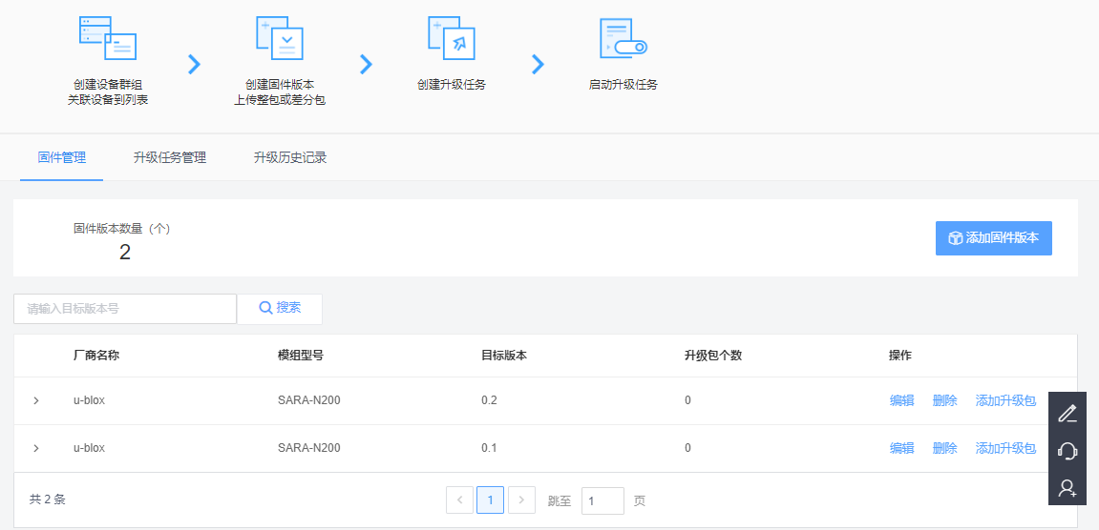
图10仅提供升级通道的升级系统界面

2.3.1.1 固件管理
固件管理界面主要展示固件版本信息，页面如图11所示。
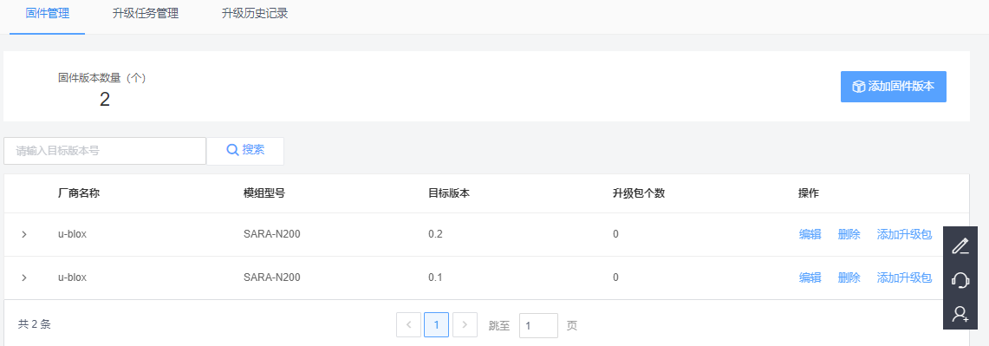
图11 固件管理界面
列表名词 | 解释
厂商名称 | 当前模组的厂商名称
模组型号 | 当前模组的型号
目标版本 | 该固件升级目标版本的版本号
升级包个数 | 该固件下升级包的个数
（操作） | 完成对该固件的编辑、删除、升级包管理操作
表2 固件列表参数说明
a） 点击列表上方的“添加固件版本”按钮，跳转到“添加固件版本”页面，如图12所示。由于在新增固件前进行了群组创建，在这里支持同步关联群组内模组的厂商名称与模组型号，无需再手动输入或选择。
在进行差分升级的时候需要对比两个不同版本进行增量升级，所以创建固件时应创建两次，即创建当前版本与目标版本的固件。

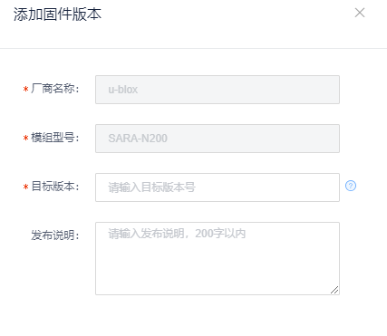
图12 新增固件版本页面
b） 点击列表操作栏的“编辑”按钮，可修改该固件版本的发布说明，如图13所示。
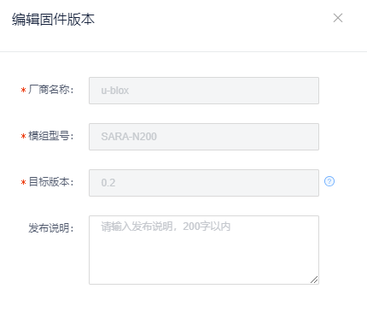
图13 编辑固件版本页面
c） 点击列表操作栏的“删除”按钮，可删除该固件版本，如图14所示。
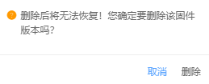
图14 “删除固件版本”系统提示弹窗
d） 点击列表操作栏的“>”按钮，可进入升级包管理界面，对该固件升级包进行信息维护，如图15所示。
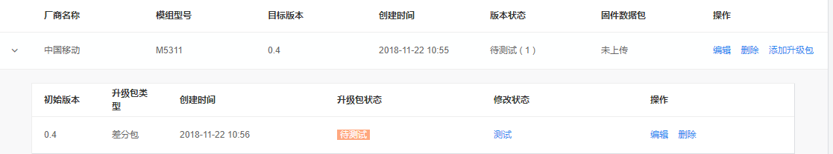
图15 升级包管理界面
列表名词 | 解释
初始版本 | 升级前的原始固件版本号
升级包类型 | 升级包的类型，分为差分包与整包
升级包大小 | 升级包的容量大小
创建时间 | 创建并上传升级包的时间
（操作） | 完成对该升级包的编辑、删除操作
表3 升级包列表参数说明
其中，点击“添加升级包”按钮，可进入新增升级包页面，如图16所示。
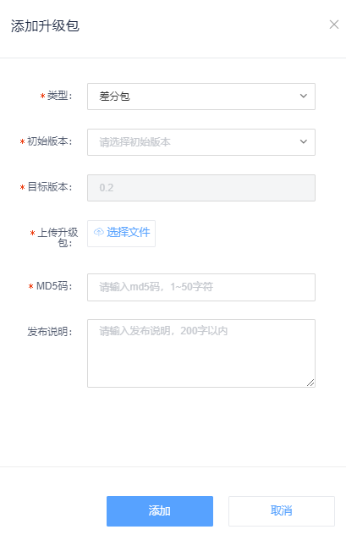
图16 新增升级包页面
类型：为可选项，当选择“差分包”时，当前版本为下拉选择框（选项为“用户自建的固件版本号列表”），则上传的升级包只能对固件处于所选当前版本的设备进行有效升级；当选择“整包”时，当前版本为“所有历史版本”，则上传的升级包可对所在群组的所有设备进行有效升级。
当前版本：由于同型号模组的版本号各不相同，当前版本的选择项数据来源于创建固件时创建的版本号。例如，在新增固件时，版本填写了2.0，在这里的当前版本里面才能选择2.0，否则无法选择当前版本为2.0，从操作方式上来说，必须满足在固件列表里面有版本号为2.0的数据记录才能在”升级包管理—>新增升级包”的当前版本下拉框中选择到当前版本2.0的选项。
MD5码：输入MD5码，点击“确定”进行MD5码校验过程，校验成功后，添加成功并自动返回升级包管理列表。
在升级包信息选择完毕并进行确认后即可返回升级包管理信息列表界面，在列表上可编辑、删除升级包，如图17、图18所示。
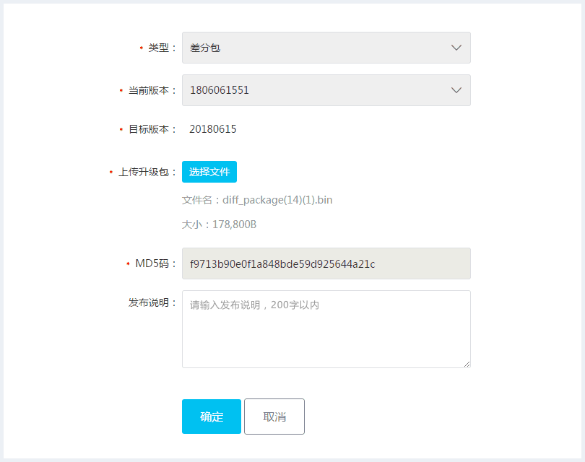
图17 编辑升级包页面
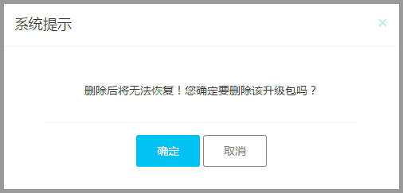
图18 “删除升级包”系统提示弹窗

2.3.1.2 升级任务管理
升级任务管理是展示每一个升级任务的当前升级进程及进度的页面，如图19所示。
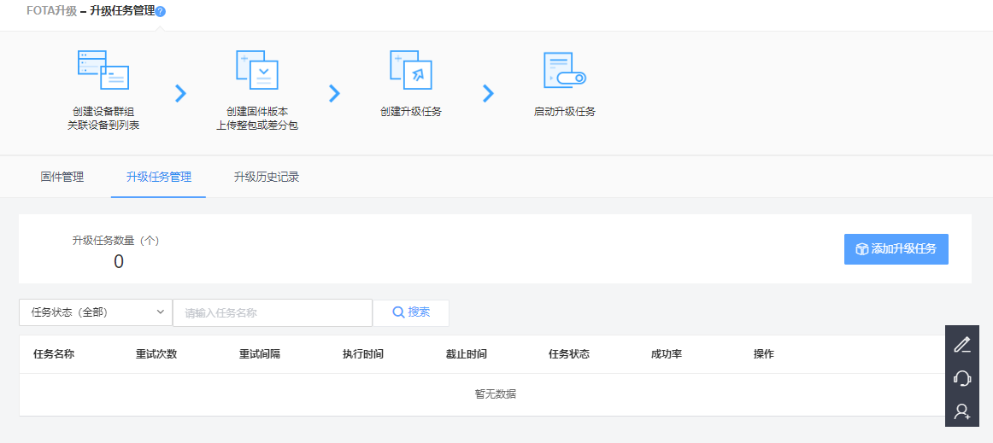
图19 升级任务管理界面
列表名词 | 解释
任务名称 | 该升级任务用户自定义的名称
重试次数 | 允许重试升级的最大次数，“0”表示未设置重试策略
重试间隔 | 每隔多长时间执行一次，“0”表示未设置重试策略
执行时间 | 升级任务自动执行的开始时间，“--”表示启动立即执行
截止时间 | 升级任务失效的时间
任务状态 | 任务状态共五种：“未开始、升级中、暂停、停止、完成”
成功率 | “升级成功设备数/该任务的总设备数”，  成功的定义是“升级包下载”和“固件升级”两个步骤全部完成
（操作） | 对该升级任务的相关处理功能，具体详见后续操作说明
表4 升级任务管理列表参数说明
其中，对五种任务状态的解读具体如下：
未开始——任务还未执行，此时不可手动启动、取消任务；
升级中——任务正在开展中，此时不可编辑、删除任务，也不能信息导出；
暂停——任务被暂停执行，此时不可编辑、删除任务，但可以重新启动任务；
停止——任务被取消执行，此时任务已失效，不可重新启动、取消和编辑；
完成——任务已完成，即所有设备均已完成“升级包下载”和“固件升级”两个步骤，此时任务已完成它的使命，不可再次被启动取消和编辑。
a）点击列表上方的“添加升级任务”按钮，进入创建升级任务页面，如图20所示。
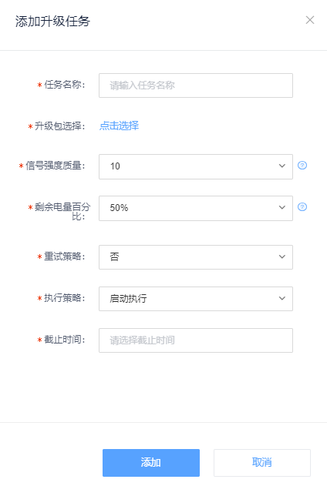
图20 创建升级任务页面
当点击选择升级包时，弹出“选择升级包”弹窗，如图21所示。
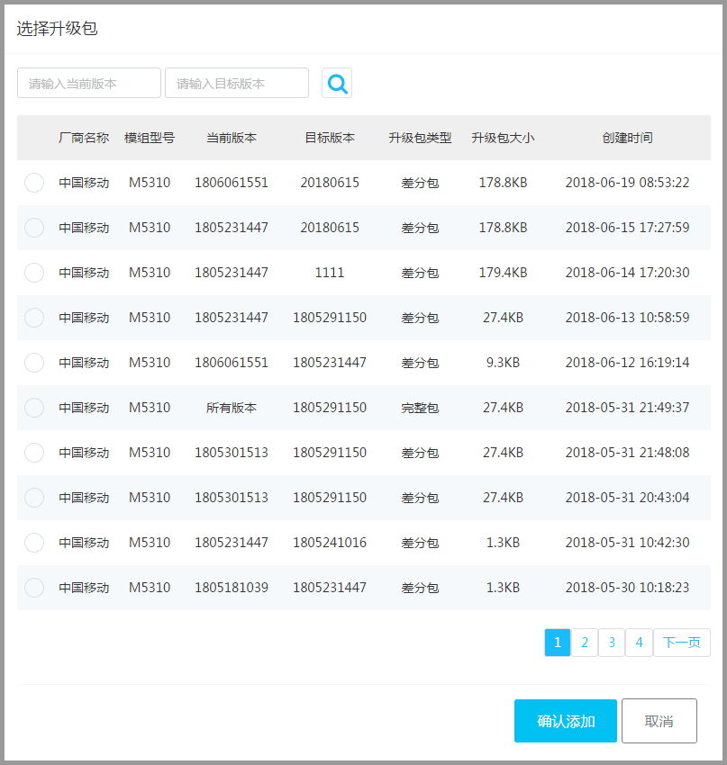
图21 “选择升级包”弹窗
当信号强度质量低于设定值时，平台会自动暂停对该区域下设备的升级任务。
设置好升级任务的所有内容并点击“确定”按钮后，若执行该升级任务的设备群组中，有不符合所选升级包当前版本号的设备时，出现提示移除不符合要求设备的“系统提示”弹窗，如图22所示。当群组中的全部设备均符合要求时，升级任务创建成功，页面跳转到升级任务管理界面。
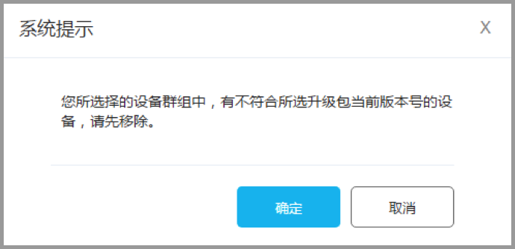
图22 移除设备的“系统提示”弹窗
b）点击列表操作栏的“编辑”按钮，进入编辑升级任务页面，如图23所示。当且仅当任务状态处于“未开始”时，才可以进行编辑操作，此时所有内容均可重新设置。
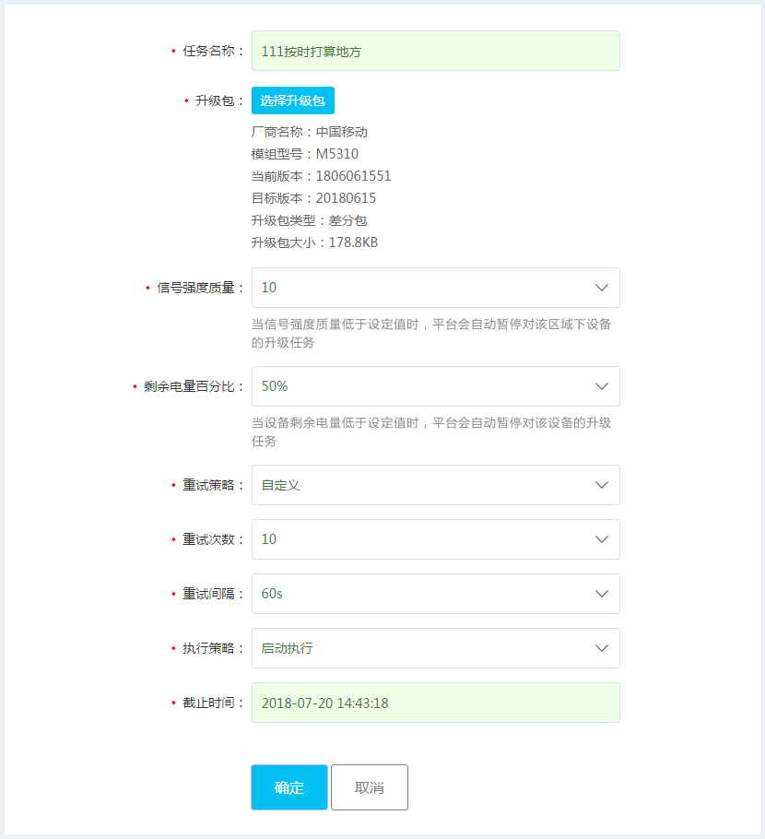
图23 编辑升级任务页面
c）点击列表操作栏的“删除”按钮，出现删除，如图23所示。当任务状态处于“未开始”、“停止”和“完成”时，可以进行删除操作。
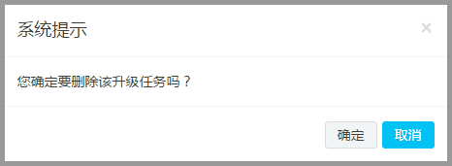
图24 “删除升级任务”系统提示弹窗
d）点击列表操作栏的“启动/暂停”按钮（可操作时），可切换任务状态：
当任务未开始时，所有“升级包下载”和“固件升级”阶段的任务操作指令均由系统按照设定时间自动启动，此时无法手动启动该升级任务；
当任务状态处于“升级中”时，可点击“暂停”按钮，此时所有平台侧的任务操作指令暂停（已处于“升级包下载”阶段的设备会继续完成下载步骤，但不会进入升级步骤；已处于“固件升级”阶段的设备会继续完成升级步骤），按钮切换为“启动”，任务状态切换为“暂停”；
当任务状态处于“暂停”时，可点击“启动”按钮，此时继续上一次的操作指令进行下发，按钮切换为“暂停”，任务状态切换为“升级中”；
e）点击列表操作栏的“取消”按钮，出现确认取消的“系统提示”弹窗，如图25所示。点击“确定”按钮，任务被取消，所有操作指令全部丢弃（已处于“升级包下载”阶段的设备会继续完成下载步骤，但不会进入升级步骤；已处于“固件升级”阶段的设备会继续完成升级步骤）。当任务状态处于“升级中”和“暂停”时，可以进行取消操作。
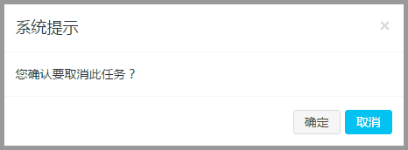
图25 “取消升级任务”系统提示弹窗
f）点击列表操作栏的“详情”按钮，进入升级任务详情页面，主要用于详细展示该任务下所有设备的详细升级过程信息，如图26所示。
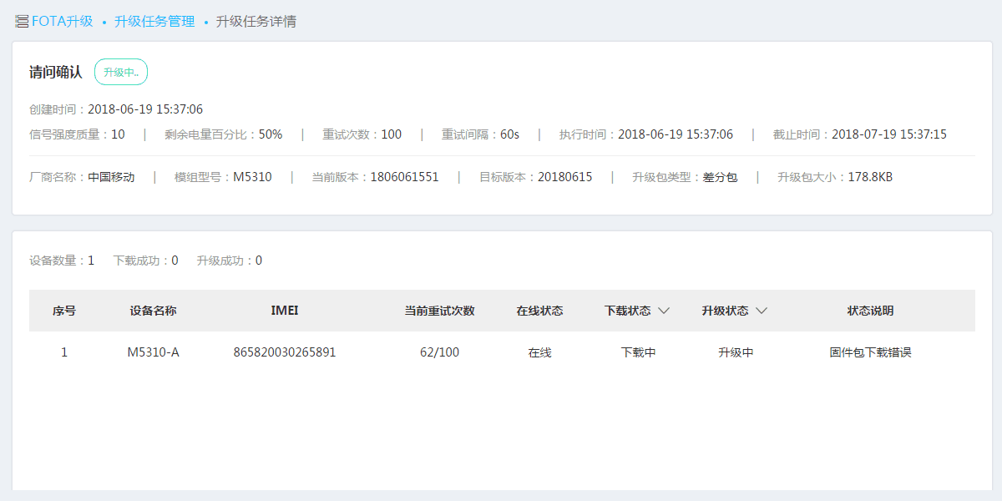
图26 升级任务详情页面
列表名词 | 解释
设备名称 | 该设备的用户自定义名称
IMEI | 该设备的国际移动设备识别码
当前重试次数 | X/XX：当前第X次重试/重试策略总次数
在线状态 | 该设备当前的实际在线情况：“在线”、“离线”
下载状态 | 该设备当前的升级包下载情况：“未下载”、“下载中”、“下载完成”
升级状态 | 该设备当前的固件升级情况：“未升级”、“升级中”、“升级完成”
状态说明 | 该设备当前的升级结果，共有11种状态：  1、升级成功  2、空间不足  3、下载过程中内存溢出  4、下载过程中链接断开  5、包完整性检查失败  6、固件包不支持  7、无效URI  8、升级失败  9、协议不支持  10、任务有效期超过  11、下载失败
表5 升级任务详情列表参数说明
g）点击列表操作栏的“信息导出”按钮，系统自动下载包含完整升级任务信息的excel表格，除了“升级中”状态下不可信息导出外，其他状态下均可导出。

2.3.1.3 升级历史记录
升级历史记录页面记载了设备模组的历史升级信息，详细结构如图27所示。
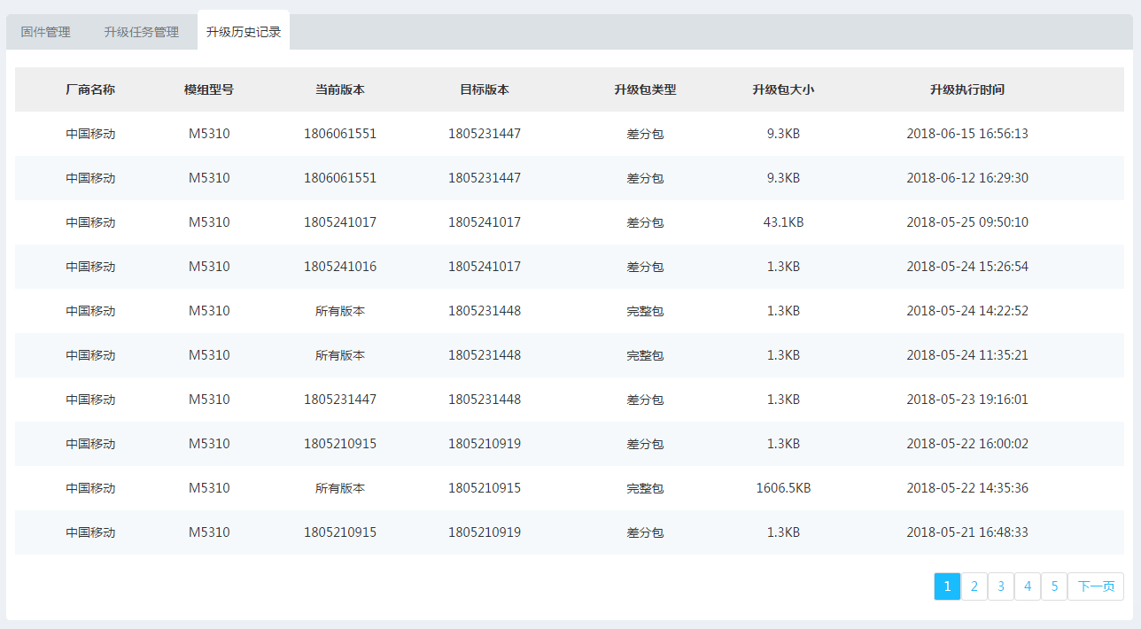
图27 升级历史记录界面
列表名词 | 解释
厂商名称 | 本次升级对象模组的厂商名称
模组型号 | 本次升级对象模组的型号
当前版本 | 升级前的原始固件版本号
目标版本 | 升级后的目标固件版本号
升级包类型 | 升级包的类型，分为差分包与回滚包
升级包大小 | 升级包的容量大小
升级执行时间 | 升级任务开始执行的时间
表5 升级历史记录参数说明

2.3.2 提供差分能力的升级系统界面
提供差分能力的升级系统界面，提供了包括“OneNET下载通道+OneNET在线差分+SDK差分还原“三种能力。页面结构包括两部分内容：上方为升级流程图；下方为主要功能区，提供了固件管理、测试设备管理和升级统计功能，如图28所示。
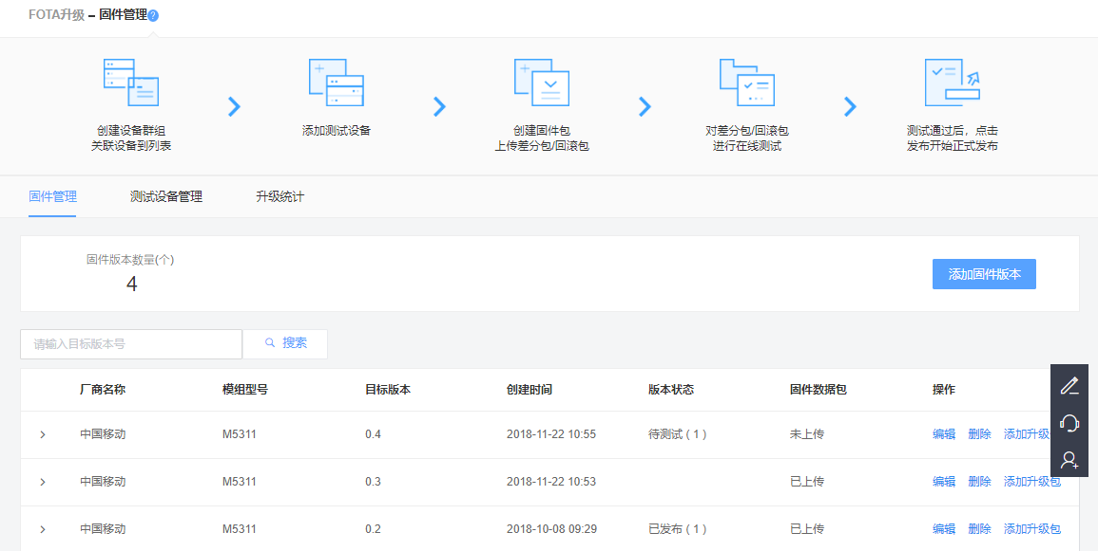
图28 提供差分能力的升级系统界面

2.3.2.1 固件管理
固件管理界面主要展示固件版本信息，页面如图29所示。
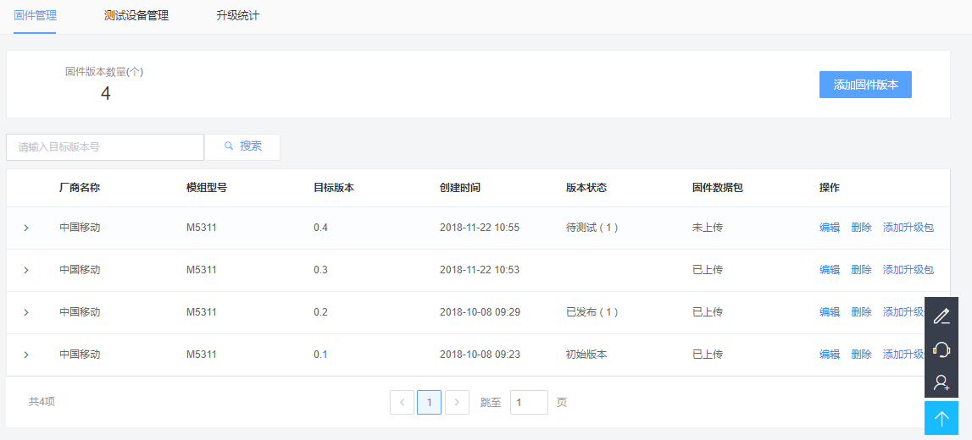
图29 固件管理界面
列表名词 | 解释
厂商名称 | 当前模组的厂商名称
模组型号 | 当前模组的型号
目标版本 | 该固件版本的版本号
创建时间 | 该固件的创建时间
版本状态 | 该固件升级包的状态和对应数量，最初创建的版本为初始版本，且无法直接做升级操作。除此之外的状态有五种，只显示三种：  1、无升级包——暂无上传升级包（显示）；  2、待测试——有上传升级包，但未进行测试（显示）；  3、测试通过——测试已通过；  4、测试不通过——测试未通过；  5、已发布——升级包已发布（显示）
固件数据包 | 固件数据包的上传状态：已上传、未上传
（操作） | 完成对该固件的编辑、删除和升级包管理操作
表6 固件列表参数说明
a） 点击列表上方的“新增固件版本”按钮，跳转到“新增固件版本”页面，如图30所示。由于在新增固件前进行了群组创建，在这里支持同步关联群组内模组的厂商名称与模组型号，无需再手动输入或选择。
在进行差分升级的时候需要对比两个不同版本进行增量升级，所以创建固件时应创建两次，即创建当前版本与目标版本的固件。
数据固件包作为非必填项可在此上传对于版本的整包，也可在升级包管理里面进行固件包的上传处理。
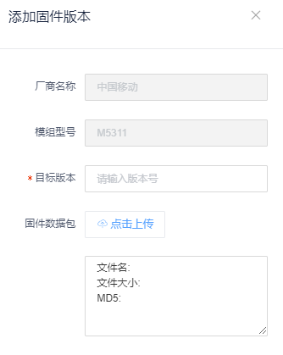
图30 新增固件版本页面
b） 点击列表操作栏的“编辑”按钮，可重新上传该固件版本的数据固件包，如图31所示。
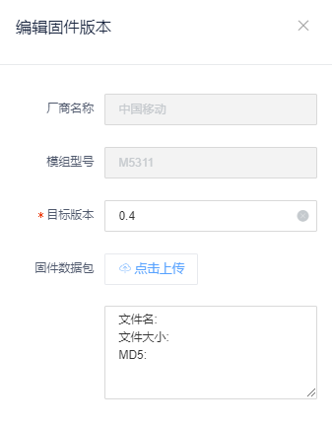
图31 编辑固件页面
c） 点击列表操作栏的“删除”按钮，可删除该固件版本，如图32所示。
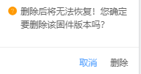
图32 “删除固件”系统提示弹窗
d） 点击列表操作栏的“>”按钮，可进入升级包管理界面，对该固件升级包进行信息维护，如图33所示。
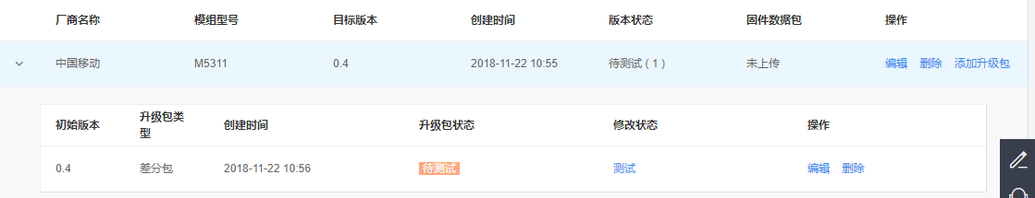
图33 升级包管理界面
列表名词 | 解释
初始版本 | 升级前的原始固件版本号
创建时间 | 创建并上传升级包的时间
升级包类型 | 升级包的类型，分为差分包与回滚包
升级包状态 | 升级包状态有六种：  1、待测试：新增升级包后，首先为“待测试”状态；  2、测试中：点击“测试”，进入“测试中”状态；  3、测试不通过：点击“测试不通过”，进入该状态；  4、测试通过：点击“测试通过”，进入该状态；  5、已发布：点击“发布”，进入“已发布”（正式升级）状态；  6、已下线：点击“取消发布”，进入“已下线”状态。
修改状态 | 手动点击，完成对该升级包测试发布的相关操作
（操作） | 完成对该固件的编辑、删除操作
表7 升级包列表参数说明
其中，点击“添加升级包”按钮，可进入添加升级包页面，如图34所示。
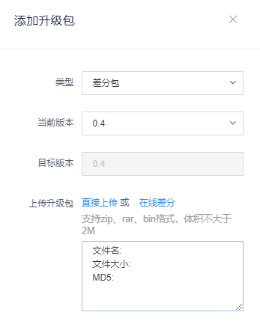
图34 新增升级包页面
类型：为可选项，当选择“差分包”时，版本升级从低版本到高版本；当选择“回滚包”时，版本升级从高版本到低版本。
当前版本：由于同型号模组的版本号各不相同，当前版本的选择项数据来源于创建固件时创建的版本号。例如，在新增固件时，版本填写了2.0，在这里的当前版本里面才能选择2.0，否则无法选择当前版本为2.0，从操作方式上来说，必须满足在固件列表里面有版本号为2.0的数据记录才能在”升级包管理—>新增升级包”的当前版本下拉框中选择到当前版本2.0的选项。
目标版本：对应的固件列表记录的版本号，系统自动引入。
上传附件：提供两种上传方式，即直接上传已经制作好的差分包进行SDK差分还原，或者利用OneNET提供的在线差分能力，上传当前版本和待升级版本的整包进行在线差分处理，具体选择如图35所示。
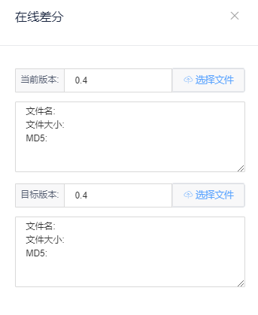
图35 “在线差分”弹窗
在升级包信息选择完毕并进行确认后即可返回升级包管理信息列表界面，在列表上可编辑、删除升级包，具体如图36、图37所示。
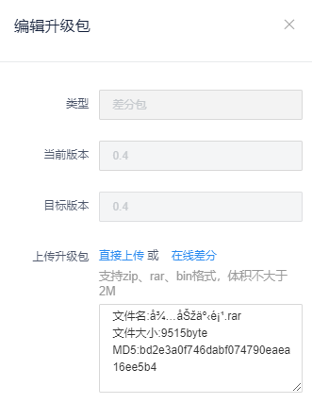
图36 编辑升级包页面
图37 “删除升级包”系统提示弹窗
在升级包管理信息列表界面针对已有的数据记录可关联测试设备进行测试，根据测试结果可修改测试状态，如图38所示。
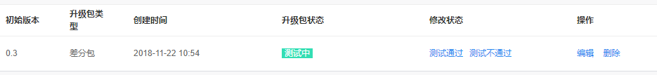
图38 升级包测试界面

2.3.2.2 测试设备管理
测试设备管理用于添加、移除测试升级用设备，具体信息如图39展示。
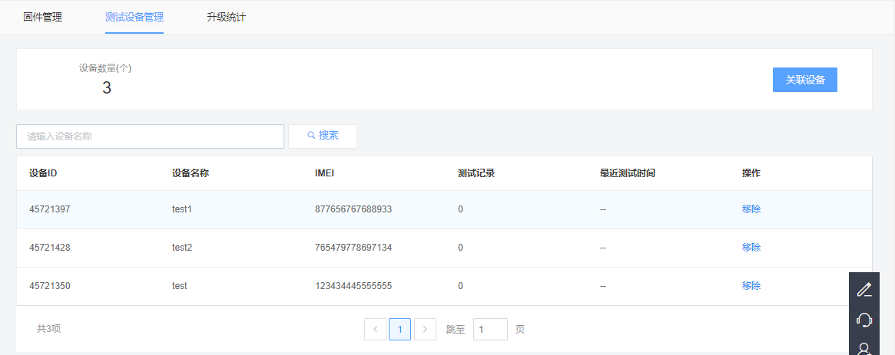
图39 测试设备管理界面
列表名词 | 解释
设备ID | 该设备的唯一性编码
设备名称 | 该设备的用户自定义名称
IMEI | 该设备的国际移动设备识别码
测试记录 | 该设备进行测试的总次数
最近测试时间 | 该设备进行最后一次测试的时间
（操作） | 完成对该测试设备的移除操作
表8 测试设备列表参数说明

2.3.2.3 升级统计
升级统计展示某厂商与模组被采用升级的信息，具体信息列表如图40所示。
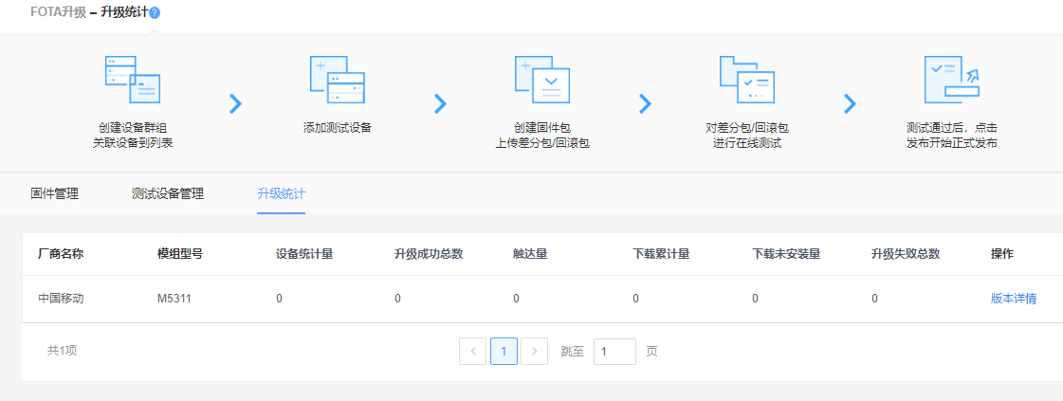
图40 升级统计界面
列表名词 | 解释
厂商名称 | 当前有升级记录的模组厂商
模组型号 | 当前有升级记录的模组型号
设备累计量 | 该厂商模组型号下的设备总量
升级成功总数 | 该厂商模组型号下每个升级包的升级成功总数之和
触达量 | 该厂商模组型号下每个升级包的触达量总数之和
下载累计量 | 该厂商模组型号下每个升级包的下载累计量总数之和
下载未安装量 | 下载未安装量=下载累计量-升级成功总数
升级失败总数 | 该厂商模组型号下每个升级包的升级失败总数之和
版本详情（操作） | 查看该厂商模组型号下所有升级包的信息
表9 升级统计信息参数说明
点击操作下面的“版本详情”，可查看该厂商模组型号下升级包情况，如图40所示。
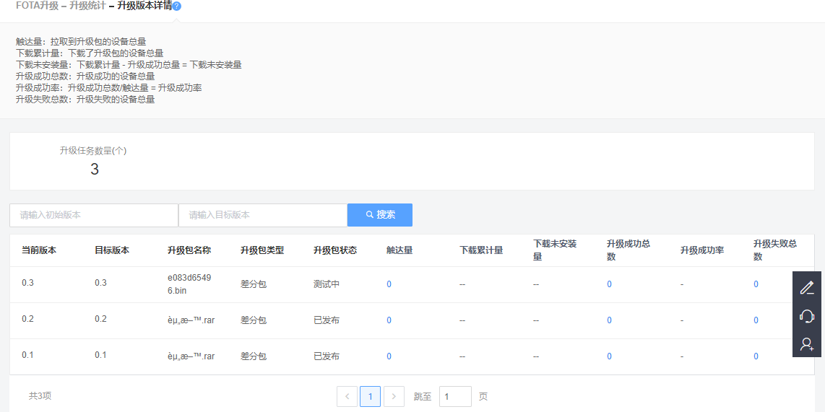
图40 升级版本详情页面
列表名词 | 解释
当前版本 | 升级前的原始固件版本号
目标版本 | 升级后的目标固件版本号
升级包名称 | 该升级包的名称（读取上传附件名称）
升级包类型 | 升级包的类型，分为差分包与回滚包
升级包状态 | 该升级包的当前状态，有六个：  待测试/测试中/测试不通过/测试通过/已发布/已下线
触达量 | 拉取到该升级包的设备总量
下载累计量 | 下载了该升级包的设备总量
下载未安装量 | 下载未安装量=下载累计量-升级成功总数
升级成功总数 | 该升级包升级成功的设备总数
升级成功率 | 升级成功率=升级成功总数/触达量
升级失败总数 | 该升级包升级失败的设备总量
表10 升级版本详情参数说明

